WIOSENNE WIERSZYKI I ĆWICZENIA SZEREGOWANIA

Na gałązkach wierzby
W pąkach są na razie,
Te puchate kotki
To inaczej ………. .

Kwitną już krokusy oraz tulipany,
Śnieg bielutki stopniał - to wiosenne zmiany.
Zbudziły się mrówki i skaczą zające,
Coraz mocniej świeci nam wiosenne ………. .

Budują je zwykle z liści, traw, gałązek,
Taki ptasi zwyczaj i też obowiązek.
Za dnia lub gdy niebo całe tonie w gwiazdach,
Ptaki są bezpieczne w swych przytulnych ………. .

Przyleciał do kraju wraz z nadejściem wiosny,
Gdy kroczy po łące – to widok radosny.
Jego głośne „kle, kle” słychać już od rana,
Wszyscy się cieszymy z powrotu………. .

Odpowiedzi: bazie, słońce, gniazdach, bociana
Ułóż od najmniejszych baź do największych:
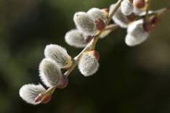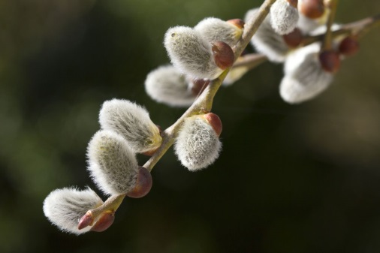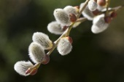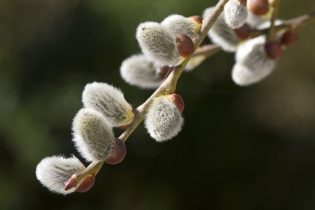

Ułóż słońca o największego do najmniejszego:

